OTROŠKI PEVSKI ZBOR 1. in 2. razred

Pevke in pevci!

V tem šolskem letu nas čaka še zaključni koncert pevskih zborov.
Zato je zelo pomembno, da ohranimo našo pevsko kondicijo.

Vadimo kot na pevskih vajah ...

- Naredi pravilno pevsko držo.
- Naredi tri dihalne vaje (primer: vdih – izdih na sssss, ššššš, fffff).
- Izvedi vsaj 3 vaje za upevanje (primer: rija raja ... maj-maj-maj ... bri bri bri – blm blm ...).
- Izmisli si svojo upevalno vajo (melodijo, zlog ali besedilo).
- Prepevaj pesmi in bodi pozoren na jasno izgovorjavo besedila, lep pevski ton ter izvedbo pesmi (npr. glasnost izvajanja, izraz pri petju, sporočilnost pesmi).
- Za lažje utrjevanje ti pošiljam tudi nekatera besedila pesmi.
- Pesmi utrjuj z zvočnimi posnetki, ki jih prilagam v nadaljevanju.
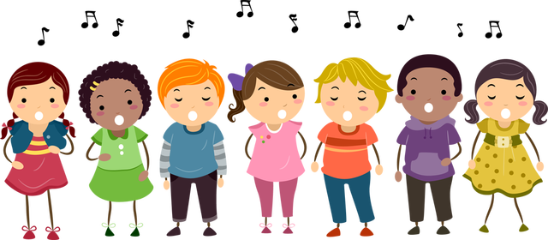

Obilo pevskih užitkov!

Učiteljica Tina Strahovnik

POSNETKI PESMI, KI JIH NAJDEŠ NA POVEZAVI:

https://youtu.be/LXMgwdkExJs

BESEDILA PESMI:

NOV DAN – NOVA PRILOŽNOST

1.VSAK DAN, KO ZJUTRAJ SE PREBUDIM,
NOVEGA DNE SE RAZVESELIM.
TO JE PRILOŽNOST, DA SE SPREMENIM,
KAJ ŠE IZBOLJŠAM, KAJ NAUČIM.

2.KO BOM ODRASEL, GOTOVO BOM TAK:
VZTRAJEN, POGUMEN, SRČEN JUNAK,
SVET OKROG SEBE BOM VES RAZSVETLIL,
S SVOJIM GA SMEHOM RAZVESELIL.
SREČO MED DRUGE RAD BOM DELIL.
NA PLANINCAH

NA PLANINCAH SONČECE SIJE, (3X)
NA PLANINCAH LUŠTNO JE.

GOR POJEJO PTIČICE DROBNE, (3X)
GOR POJEJO PTIČICE.

GOR CVETEJO ROŽICE BELE, (3X)
GOR CVETEJO ROŽICE.

OB BISTREM POTOČKU JE MLIN

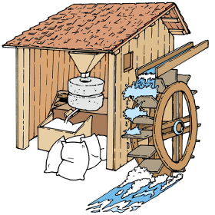
- OB BISTREM POTOČKU JE MLIN, CIN, CIN,
A JAZ SEM PA MLINARJEV SIN, CIN, CIN.
KO MLINČEK ROPOČE IN VODA ŠUMLJA,
SRCE MI VESELO IGRA, CIN, CIN.

- LE TECI MI VODA GLASNO, CIN, CIN,
NA VELIKO MLINSKO KOLO, CIN, CIN,
KO KAMEN VRTI SE IN ŽITO DROBI,
SE MLINARJU MOKA PRAŠI, CIN, CIN.

MAČJI KONCERT

VEČER ZA VEČEROM V DVORANI,
NA VAJI VSI PEVCI SO ZBRANI;
SOPRANI IN ALTI, TENORJI, BASISTI,
PREKRASNI GLASOVI, POSEBNO SOLISTI.
PO NOTAH IN NIKDAR PO SVOJE
VAM ARIJO CVILKA ZAPOJE.
MJAV, MJAV, MJAV …

KO PRIDE DO MAČJE PROSLAVE
JE MUCOV KOT LISTJA IN TRAVE,
SEDIJO, STOJIJO MOLČE IN STRMIJO,
KO ZBOR SE PREDSTAVI NA VES GLAS KRIČIJO.
PO TAKŠNEM SPREJEMU VESELI
NAVDUŠENO MUCI SO PELI.
MJAV, MJAV, MJAV …

SVATBA V GOZDU

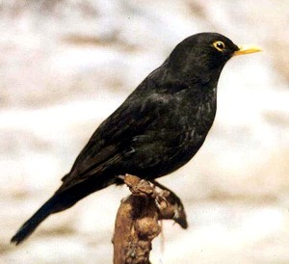
- KAKŠEN VRIŠČ JE V GOZDU! KAJ PA TO POMENI?
ALI ŠE NE VESTE? MLADI KOS SE ŽENI.
- MLADI KOS ČRNUŠEK S KOSOVKO ČRNUŠKO,
DAVI STA ZNOSILA GNEZDO V NAŠO HRUŠKO.
- IN POTEM NA SVATBO V GOZD STA ODLETELA,
KJER ŽE BILA ZBRANA DRUŽBA JE VESELA.
- ŠČINKAVCI SO SVATJE, PALČKI IN SINICE,
VRABCI SO NA PREŽI, TAŠČICE DRUŽICE.
- ŽOLNA JE ZA TETO, KIMA IN OPLETA
S SVOJIM DOLGIM KLJUNOM: ŠE NA MNOGA LETA!

